【精品推荐】
《如此书房》编者的话
（研院-省中西医务改艳推荐，2015年6月17日）

推荐理由：自古有“书中自有黄金屋，书中自有颜如玉”的说法，读书是自古以来最为推崇的高尚文艺行为。在如今快节奏、高压力的社会，有多少人能保持读书的习惯？在如今科技化、电子化的时代，又有多少人能静静的捧起一本书慢慢品尝？至少，除了专业书籍以外，我已经很久没拿起其他读物了，更放下了以往最喜欢的《读者》、《意林》、《文苑》等书。直到某天和师姐一起走进宽敞明亮的佛山市图书馆，看见一排排、一个个的大人和小孩，以或坐、或站、或行、或趴等各种姿势默默看书的场景，我心中忽然静静沉寂，有一种走进书的世界、就可以走到天荒地老的感觉。《如此书房》一书讲到很多人的书房以及人们对书房的态度和认识。正如书中所讲，“书房的大小格局和装饰陈设因人而异，这不仅取决于书房主人的审美和嗜好，更取决于书房主人的经济能力和家庭状况。”现实中我们的书房，可大、可小，甚至因为某些原因连一间所谓的、单独的书房都没有，但当坐在书桌前、拿起一本书时，我们能静下来，这个空间就是我们自己的书房。本书所讲非励志故事，也不见得对我们的人生有多大影响，却可以指引着我们到达一种沉寂、宁静而充实的境界。
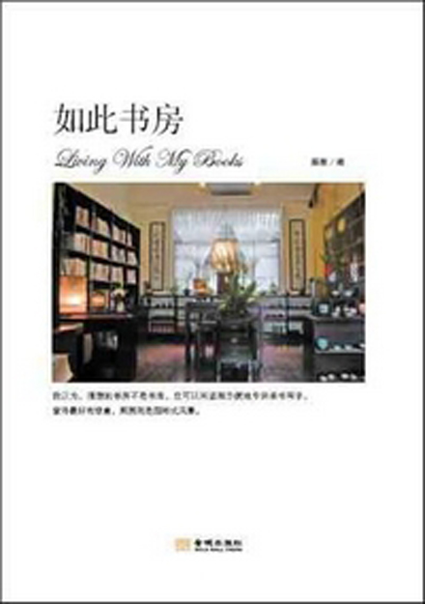
“我走进属于自己的小小天地——这间比上不足比下有余的微暗书房。为了节省能源，我给自己规定，日间只开台灯，吊灯至少要到黄昏才能亮起。”这是台湾学者林文月在《午后书房》一文里对自己书房的描写，“属于自己的小小天地”，对于爱书的人来说，是对书房一词最好的定义。
书房对于我们的日常生活来说，其实是“奢侈”的存在。某电纸书制造商在广告中说，电纸书取代纸本书的最大好处，就是替你节省一间书房的空间和费用。这样的节省，对于奔波在城市里讨生活的蚁族来说，是必要的，也是无奈的。但是，这样的节省是对日常阅读生活的伤害。在网络时代，纸本书的阅读，仍是不能由网络阅读和电纸书阅读来替代的。我们的阅读生活，更多还是传统的方式。一间多余的书房，其实更是一个梦想的载体，这样的“奢侈”，也是生活品质的提升。
书房的大小格局和装饰陈设因人而异，这不仅取决于书房主人的审美和嗜好，更取决于书房主人的经济能力和家庭状况。从一间书房能看出一个人的读书趣味和生活状态，不管是如何有差别，有一点是相同的，就是在书房里的感觉。正如林文月所说，她有时在书房里独坐良久，倒也未必就是一直专心读书写作，譬如说，重读远方的来信，想象友朋的近况，甚至什么念头也没有，只是空白地发呆，因为在这个宁静的斗室内，她最是她自己，不必面对他人，无须伪装，更无须武装，自在而闲适。
这也是我们对书房的最真切的体验和感受。
不同的书房有着不同的风景，有的书房规矩妥帖，有的书房凌乱无须，有的书房窄小，有的书房宽敞，书房也体现了主人的生活和性格，譬如深圳的“大侠书房”：开阔的空间，高高的书架，厚重的老榆木书桌，用来装饰的版画和藏书票也体现书房主任的趣味和审美。“大侠”作为书房的主人，既是读者，也是报人，还是作者，但最本色的更是爱书人。《书情书色》是他的著作，这个书名也体现了“大侠书房”的藏书魅力所在。又如“夜晚书斋”的书房，整洁开阔的书房，显示主人精致的生活，用书房主人的话说，白天为生活奔波，夜晚的书斋是自己心灵归宿的家园，在这里找到了精神的安宁和自由……
为走进更多爱书人的书房，或者说为反映当下爱书人的生活状况，便有了这本《如此书房》。本书编选目的，在于以书房为窗口，真实反应当下各地的不同阶层爱书人的生活境遇和阅读环境，我们所注重的是各地书房的原生态。收入本书中的各地书房，书房主人的职业和生活各有不同，但在对待书房的态度上基本上一致，这也反映了我们的价值观的稳定。
有一本书叫《书房的16种游戏》，内容是16位创意名家用力玩出心目中的理想书房。“原来，书房可以这样玩！”因是创意设计，其实与现实中的书房并无多少可比性，就像T型台上的时装秀，与日常生活中的休闲装之间其实隔着遥远的距离，但是，创意秀如一扇打开的窗口，打开了我们梦想的理想书房。
《书房的16种游戏》里，有一位作者写到，少年时他在租书店看书非常专心，随时都可以自由进出书里的世界。那种阅读的心情是很纯粹的，也才真的对得起书。做这个书房，他想说的是，长大以后，他失去的不是他的阅读空间，而是阅读的单纯心态。这段话说的真好，即使拥有了一间属于自己的书房，生活本身也已经把我们阅读的单纯心态打磨掉了。
正如《书房的16种游戏》说的：“书房不是一个show room，也不是一个工作室，是面对自己和探索心灵的地方，要能让思维非常冷静。”阅读空间是一个精神的集合点，最重要的，是让人静下来。
精神的集合点，这就是书房。
更重要的，是在书房里，人能静下来。
（推荐者注：本文来自豆瓣-书鱼青小2012年1月4日，作者薛原）
（注：学校关工网站刊发时间：2015年6月19日）

